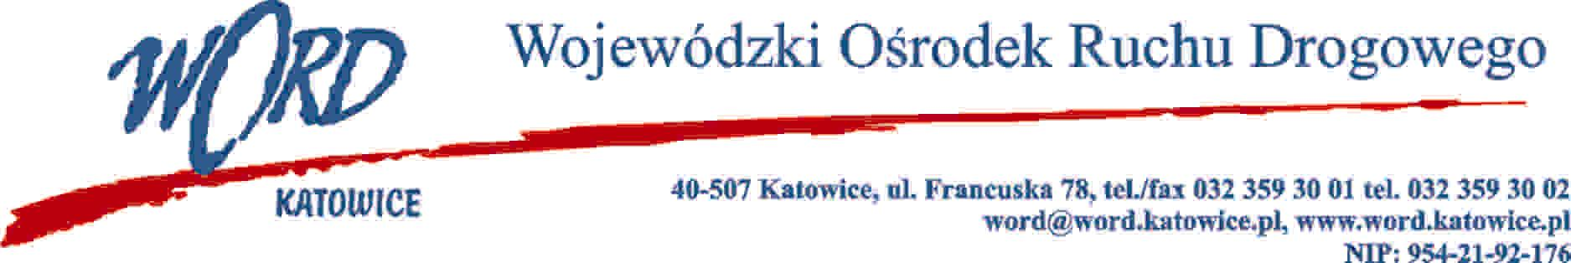
Katowice 3.08.2023 r.
AT-ZP.262.7.8.2023.ŁŻ
Zgodnie z art. 222 ust. 4 ustawy z dnia 11 września 2019 r. Prawo zamówień publicznych (Dz. U. z 2022 r. poz. `1710 z późn. zm.) Wojewódzki Ośrodek Ruchu Drogowego w Katowicach informuje, że na wykonanie zadania pn.: Przebudowa budynku usługowo – administracyjnego na potrzeby nowej siedziby Krajowego Centrum BRD oraz przebudowa wewnętrznej infrastruktury technicznej (instalacje C.O. i WOD-KAN, wentylacja mechaniczna, instalacja gazowa, instalacja elektryczna i teletechniczna), przebudowa ciągu pieszo – jezdnego, przebudowa i wykonanie nowych miejsc postojowych, budowa miasteczka rowerowego, przebudowa wewnętrznej instalacji kanalizacji deszczowej oraz wewnętrznej instalacji oświetlenia zewnętrznego” – etap II
Zamawiający zamierza przeznaczyć następującą kwotę brutto: 1 584 783,97 zł (słownie: jeden milion pięćset osiemdziesiąt cztery tysiące siedemset osiemdziesiąt trzy zł 97/100).
W oryginale podpis:
Dyrektor Word – Krzysztof Przybylski

